超大型浮体连接器疲劳分析研究
朱 玥，管义锋，杨广普
（江苏科技大学 船舶与海洋工程学院，江苏镇江 212003）
摘 要：运用运用Miner线性累计损伤理论，根据材料的S-N循环寿命曲线，选用GOODMAN平均应力修正方法，通过有限元计算的手段，采用疲劳寿命分析软件MSC.Fatigue分别对三种不同柔性材料的铰接式连接器进行疲劳寿命分析，对比不同柔性材料使用下连接器的疲劳寿命以及材料本身的疲劳寿命差异。本文旨在通过数据模拟的手段，为超大型浮体的设计及实验研究提供相关参考。
关键词：疲劳寿命；超大型浮体；有限元；连接器
Research on Very Large Floating Connector under Impact Load
GUAN Yi-feng, ZHU Yue, GU Jia-yang
(School of Naval Architecture and Ocean Engineering, Jiangsu University of Science and Technology, Jiangsu Zhenjiang 212003, China)
Abstract: By using the Miner linear cumulative damage theory, according to the S-N life cycle curve of material selection, GOODMAN mean stress correction method, through the finite element calculation method, the fatigue life of MSC.Fatigue software on three articulated connector of different flexible materials for fatigue life analysis, fatigue life difference of different materials used under flexible connector the fatigue life of the material itself and. The purpose of this paper is to provide references for the design and experimental research of super large floating bodies by means of data simulation..
Key words: fatigue life；very large floating structure；finite element；connector
0 引言
随着海洋经济的蓬勃发展，人们对海洋资源的需求日益增大，越来越多的海上浮式结构物应运而生，诸如海上城市、海上机场等海洋超大型浮体成为近期海工领域研究热点。根据用途和功能的不同，海洋超大型浮体总长度可达数百至数千米。为了减小结构剖面上较高的载荷，通常由数个基本模块按照一定的方式连接而成，模块可以采用不同形式的钢质浮体结构，且允许模块间有相对运动^{[1]}。
超大型海洋浮式结构物由于尺寸巨大，这使得连接器的使用变得无可避免。考虑到海上的环境载荷较为恶劣，连接器的疲劳寿命对整个超大型半潜式浮式结构物的正常运营有着至关重要的影响，其使用寿命直接影响着超大型浮式结构物整体的寿命，因此对连接器疲劳寿命的研究十分重要。
1 连接器结构形式介绍
图1为柔性铰接连接器的结构示意图以及三维模型示意图。连接器采用的是Q345高强度钢与柔性材料相结合的形式，连接器为铰接连接器在耳孔内铺设柔性材料使其具有柔性特性，结构图与三维模型图中蓝色部分为柔性材料。缓冲橡胶铺设于连接器耳孔内壁与耳孔内壁相粘连，其厚度为100mm，这样设计的好处是可以使得铰接连接器具有一定柔性，能够缓解掉部分载荷^{[2]}。
该连接器的结构形式较为简单，体积偏小便于加工，左右耳连插销整体质量约为390t，其中柔性材料质量约为2t。考虑到柔性材料为易损件，这样设计的好处有利于缓解耳孔内部的应力集中，但在使用过程中柔性材料的更换较为麻烦，同时需要考虑柔性材料的强度要求与使用寿命。
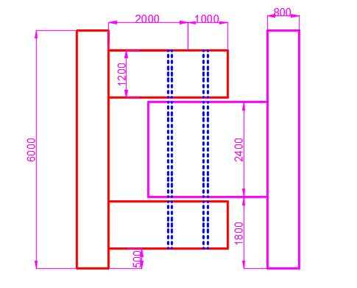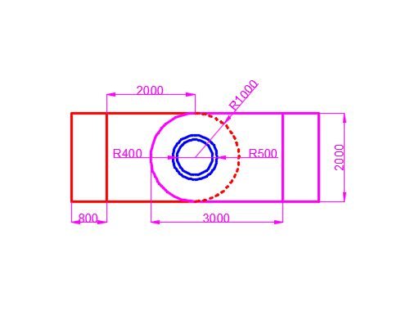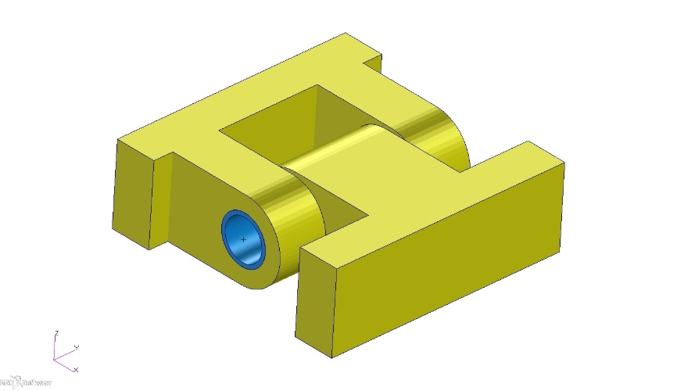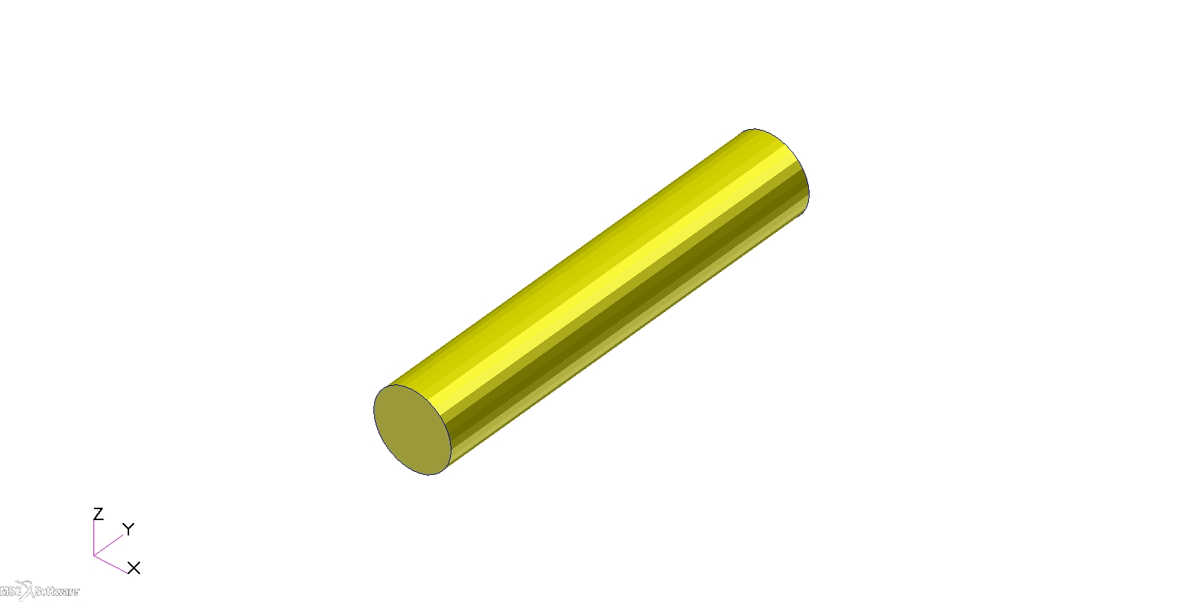
（a）俯视图 （b）侧视图 （c）主体三维模型 （d）插销三维模型
图1 连接器结构与三维模型示意图

2 疲劳计算原理简介
考虑到超大型浮体连接器为柔性连接器，是刚性材料和柔性材料相结合的形式，针对连接器的材料特性，选用Miner线性损伤理论作为连接器疲劳计算的理论依据。采用S-N曲线方法对连接器整体进行疲劳寿命的计算评估。
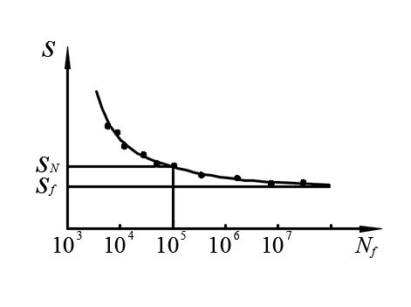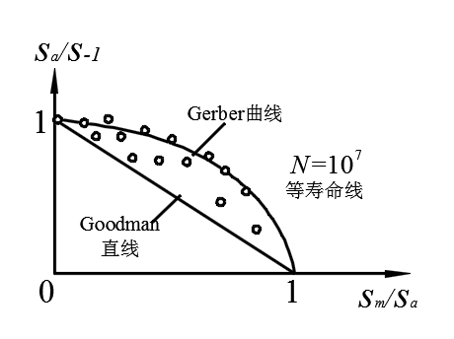
图2 S-N曲线 图3 Haigh图
从上图中可以看出：假设应力比已经设定好，应力水平S和寿命之间存在显著的正相关。若应力水平达到某个极限值，则试件很难再次被破坏。该情况下，寿命也会达到无限长。根据S-N曲线计算出来的，和寿命N保持对称的应力，我们叫做N循环相应的疲劳强度，S_{N}。寿命N若是无穷大，其应力极限值S_{f}，我们叫做材料本身的疲劳极限。若R=-1，疲劳极限将达到最小值。材料自身的疲劳极限，均表示R=-1时形成的最大应力，假设为S₋₁。
S-N曲线最早是由Wohler A.所提出来的。所以，也有人叫做Wohler为曲线。坐标中，S-N曲线通常为线性。然而，若是N有足够的值大，这会产生一条直线。部分情况下，也可能骤然断开，甚至发生转折。
对疲劳寿命来说，平均应力有很大的影响。若应力水平保持不变，其平均应力显著上升，则应力比相应地也会扩增。此时，疲劳寿命慢慢地会减少。平均压应力，往往会增加疲劳强度，而平均拉应力，则会降低原来的疲劳强度。本文的修正方式采用goodman法进行修正，计算结果会偏保守。
3 连接器疲劳计算
3.1 疲劳载荷
本文的连接器载荷是通过AQWA软件数值模拟得到，超大型浮体所受的环境载荷主要为风、流以及波浪的影响。为了便于研究，采用风速为20m/s的定常风，流为0.5m/s的均匀流^{[3]}。根据数值模拟的计算结果选取载荷受力最大连接位置处的连接器为研究对象，分别考虑了连接器的三个方向x、y、z的载荷时间历程。图4到图6为连接器x、y、z的载荷时间历程图。
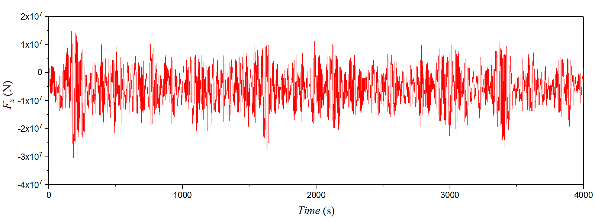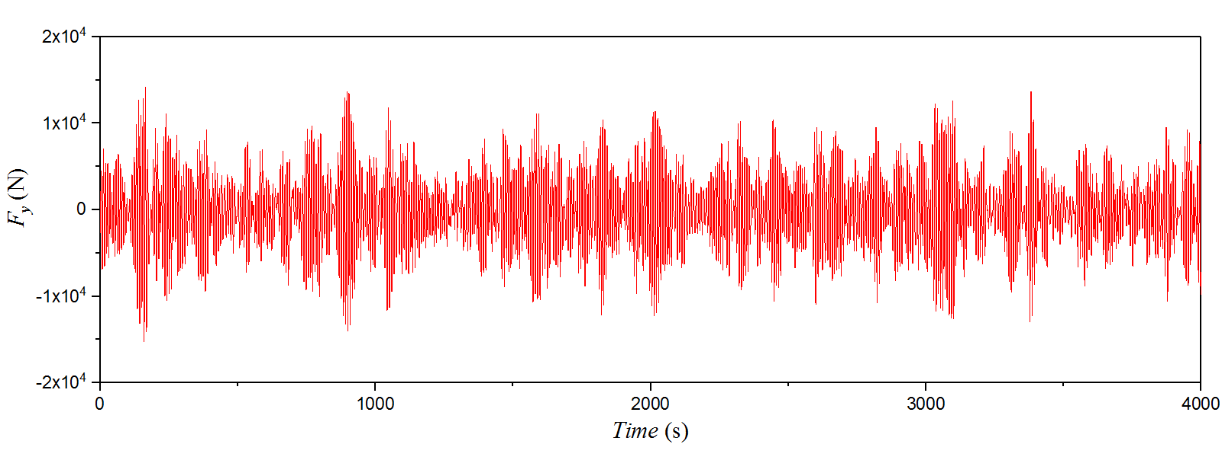
图4 x方向受力时间历程曲线 图5 y方向受力时间历程曲线
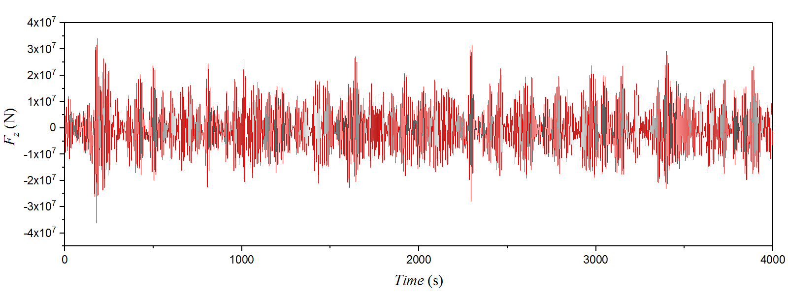
图6 z方向受力时间历程曲线
3.2 静力计算
连接器有限元模型采用MSC/PATRAN进行建立，连接器刚性部分采用Q345高强度钢，柔性缓冲部分分别选用硫化橡胶、硬质橡胶、尼龙，四种材料的材料属性如下表1所示。

表1材料属性
材料 | 弹性模量（Pa） | 泊松比 | 密度（kg/m³）
Q345钢 | 2.06×10¹¹ | 0.3 | 7850
硫化橡胶 | 1×10⁸ | 0.47 | 1200
硬质橡胶 | 5×10⁸ | 0.42 | 1400
尼龙 | 1.07×10⁹ | 0.35 | 1070
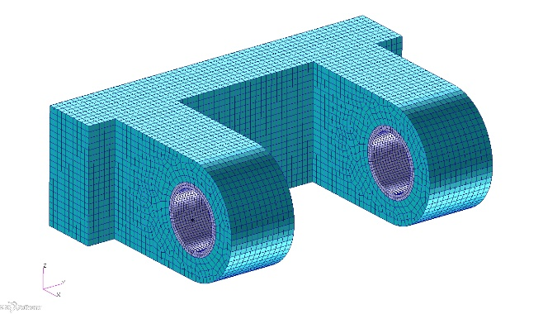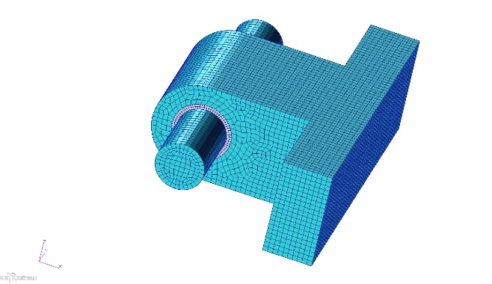
（a）双耳 （b）单耳及插销
图7连接器有限元模型图
图7为连接器有限元模型图，图中蓝色部分为Q345高强度钢，灰色部分为柔性缓冲材料。模型节点总数为81766个，单元数量为65376个，有限元网格大小为100mm，为了保证耳孔内侧橡胶层的光顺，橡胶网格控制为50mm。
假定连接器一端基座与大型浮体连接处采用刚性约束，另一端基座通过建立MPC的形式施加载荷，其中x、-x、z这3个方向的载荷施加于MPC独立点上，并约束y方向以及绕z轴转动方向。y方向的载荷采用节点力均布荷载施加于连接器耳环侧面接触面上。插销部分通过关联插销两端与插销中心点建立MPC并对插销中心独立点约束y方向的自由度^{[4]}。
3.3 疲劳计算
现实中连接器不可能只受单一方向的载荷影响，本文考虑了3个方向的载荷谱同时对连接器作用的疲劳寿命影响，这样模拟计算可以更为真实地反映连接器的真实工作状态。通常情况下，超大型浮体需要长时间系泊在近海岛礁附近进行作业任务，而连接器所受到的环境载荷是持续不间断的。这里选取的载荷时间历程谱均为连接器受力最大时的环境载荷，通过分析受力最大的连接器以及在最危险工况下的疲劳状态可以保守预估出连接器的使用寿命。
连接器刚性部分材料均为Q345高强度钢，其中Q345钢的极限抗拉强度约为460MPa~630MPa之间，在MSC.Fatigue软件自带的材料数据库里可以找到拉伸强度为500MPa钢的S-N曲线数据来作为Q345钢材材料数据进行计算。图8为Q345高强度钢和三种柔性材料的S-N疲劳寿命循环曲线图^{[5]}。
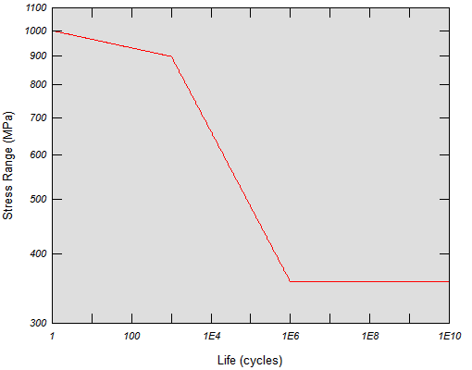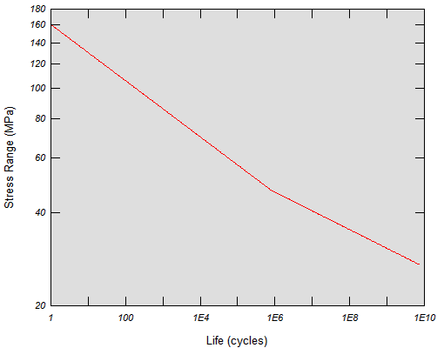
（a）Q345 （b）硫化橡胶
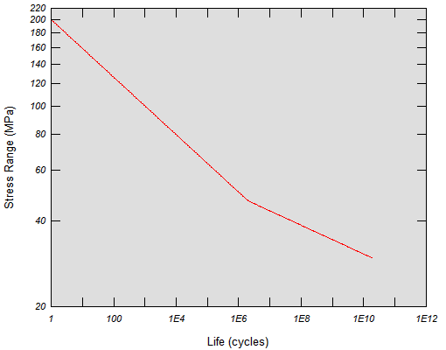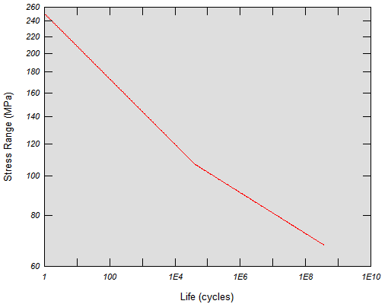
（c）Q345 （d）硬质橡胶
图8材料的S-N曲线图
根据已有的载荷信息，在MSC.Fatigue软件里将x、y、z三个方向的载荷谱与所连接器模型的有限元应力计算结果进行关联，结合Q345钢以及三种柔性材料的S-N曲线，选用GOODMAN方法进行修正，存活率设定为90％，计算得到较危险的环境载荷工况下的疲劳寿命结果。
表2 连接器疲劳寿命计算结果
柔性材料 | 部位 | 循环次数 | 寿命（年） | 位置
硫化橡胶 | 双耳 | 4.00×10⁵ | >50 | -
硫化橡胶 | 单耳 | 4.00×10⁵ | >50 | -
硫化橡胶 | 插销 | 4.00×10⁵ | >50 | -
硫化橡胶 | 硫化橡胶 | 2.36×10⁴ | 3.0 | 缓冲环外侧边缘处
硬质橡胶 | 双耳 | 4.00×10⁵ | >50 | -
硬质橡胶 | 单耳 | 4.00×10⁵ | >50 | -
硬质橡胶 | 插销 | 4.00×10⁵ | >50 | -
硬质橡胶 | 硬质橡胶 | 3.12×10⁴ | 4.0 | 缓冲环外侧边缘处
尼龙 | 双耳 | 4.00×10⁵ | >50 | -
尼龙 | 单耳 | 4.00×10⁵ | >50 | -
尼龙 | 插销 | 4.00×10⁵ | >50 | -
尼龙 | 尼龙 | 3.98×10⁴ | 5.0 | 缓冲环外侧边缘处
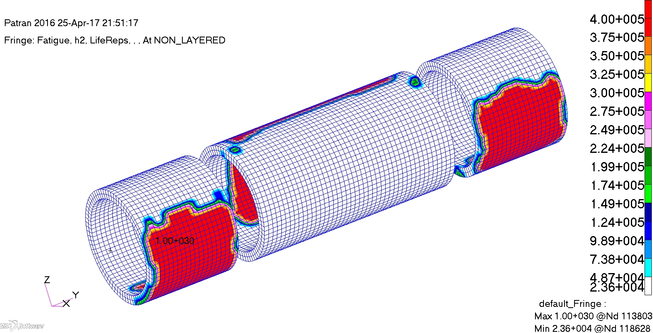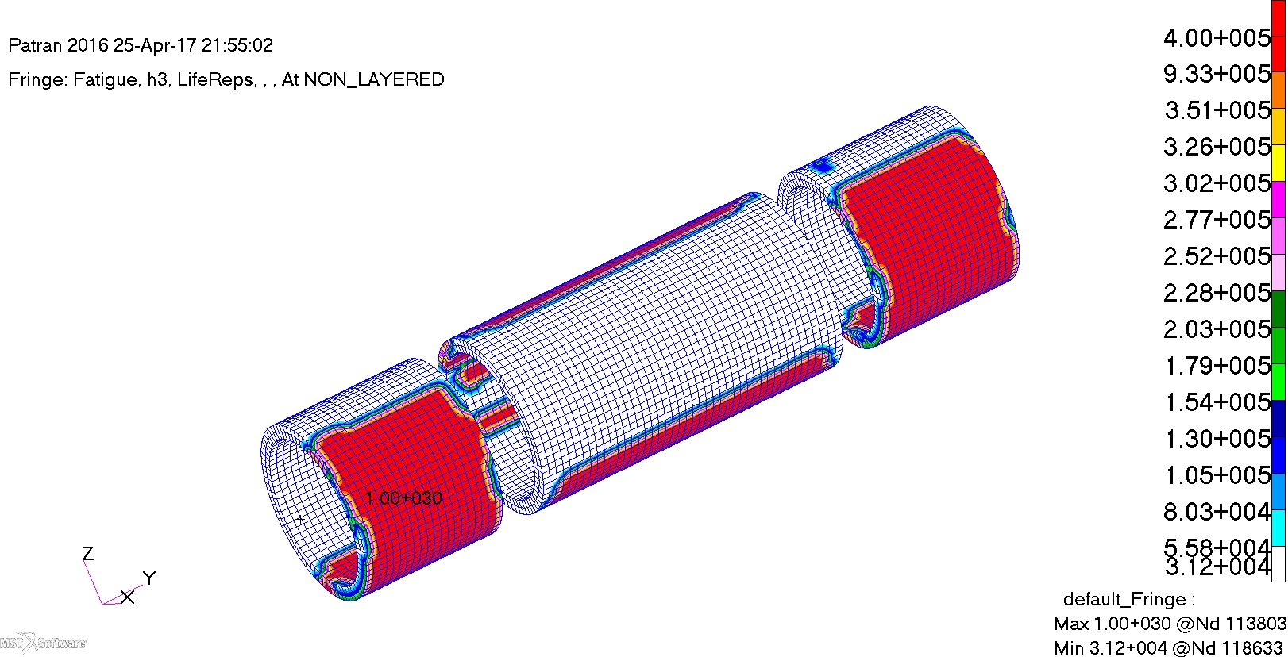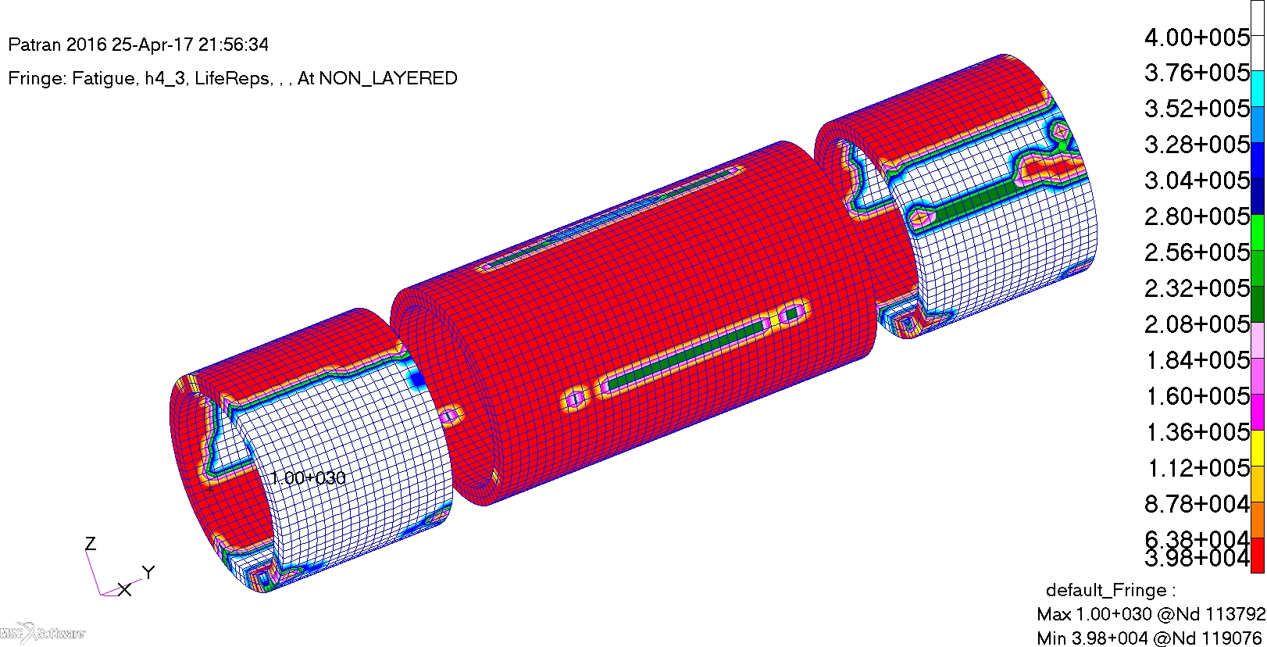
- 硫化橡胶 （b）硬质橡胶 （c）尼龙
图9三种柔性材料疲劳寿命云图
表2为三种柔性材料连接器的各个部件疲劳寿命计算结果统计表，图9为三种柔性缓冲环的疲劳寿命云图。由图表可知：
整个连接器的刚性部分寿命均能超过50年，连接器刚性部分具有较好的南勇性。三种柔性材料的寿命一般在3到5年左右，需要及时在寿命末期进行柔性材料的更换。在这三种柔性材料当中，寿命最长的尼龙。从寿命云图可以看到，破坏位置主要集中于构件受压处。
5 结论
本文基于Miner线性累计损伤理论，根据材料的S-N循环寿命曲线、连接器应力计算结果以及连接器的载荷时间历程谱，采用疲劳寿命分析软件MSC.Fatigue分别对三种不同柔性材料的铰接式连接器进行疲劳寿命分析研究，对比出不同同柔性材料对疲劳寿命的影，得出以下结论：
（1）不同连接器的刚性结构部分使用寿命均可以大于50年。
（2）尼龙的使用寿命在这三种柔性材料中最长，其寿命可以达到5年。
（3）疲劳破坏均发生在缓冲环外侧边缘受挤压处，在以后的设计中可对该处进行结构优化加强。
（4）对比三种柔性材料可以发现，尼龙的使用寿命最长，疲劳强度优于另外两种柔性材料。
6 参考文献
[1] 祁恩荣, 刘超, 夏劲松,等. 超大型浮体模块柔性连接功能仿真模型试验研究[C].中国钢结构协会海洋钢结构分会学术论文集. 2015.
[2] 王雅. 硬质橡胶的改性与功能化研究[D]. 北京化工大学, 2005.
[3] 顾海英. 超大型浮体波浪载荷特性研究[D]. 江苏科技大学, 2015.
[4] 高福聚, 俞军峰, 候锁. 板式吊耳局部应力有限元分析研究[C]// 全国现代结构工程学术研讨会. 2016.
[5] 深堀美英, 徐广源. 弹性体疲劳寿命的预测——由断裂力学引出S-N曲线的理论解析及其应用[J]. 世界橡胶工业, 1986(4):68-77.

项目基金：中国国家自然科学基金资助项目（51309123），国家重点基础研究发展计划（973计划，2013CB036104），江苏省高校自然科学研究项目（13KJB570002）。

